**ИНСТРУКЦИЯ ПО НАСТРОЙКЕ АВТОМАТИЧЕСКОГО РЕЗЕРВНОГО КОПИРОВАНИЯ ОС**

**ОГЛАВЛЕНИЕ**

**ОБЩИЕ СВЕДЕНИЯ** 3

**ПОДГОТОВКА ХРАНИЛИЩА РЕЗЕРВНЫХ КОПИЙ** 4

**НАСТРОЙКА РЕЗЕРВНОГО КОПИРОВАНИЯ НА ЦЕЛЕВОМ СЕРВЕРЕ** 10

# **ОБЩИЕ СВЕДЕНИЯ**

Несмотря на возможное присутствие кластерных технологий и хранение копий файлов на дополнительных носителях, выход производственного сервера из строя может изрядно подпортить настроение и отнять несколько часов на ликвидацию последствий. Использование возможностей Windows Server Backup (далее - WSB) для защиты и восстановления исходного состояния системы — Bare Metal Recovery (далее - BMR) позволяет минимизировать негативные последствия таких событий.

К сожалению встроенные возможности WSB при копировании данных на сетевой общий ресурс не позволяют спланировать периодичность бэкапа а также своевременную актуализацию данных.

Для достижения этих целей было предложено решение для автоматизации процесса резервного копирования BMR с помощью PowerShell.

Общий план внедрения автоматизации резервного копирования ОС:

1. Подготовка хранилища для бэкапов

1.1. Создание необходимых каталогов

1.2. Создание задания для обработки резервных копий

1. Подготовка целевых серверов
2. Запуск заданий на целевых серверах

Решение состоит из:

1. backup_archivator.ps1 - скрипт обрабатывающий созданные резервные копии BMR (сжимает копии и удаляет устаревшие копии). Выполняется в хранилище резервных копий.
2. backup_service.ps1 - скрипт выполняющий операцию резервного копирования BMR. Выполняется на целевом сервере.

# **ПОДГОТОВКА ХРАНИЛИЩА РЕЗЕРВНЫХ КОПИЙ**

В сетевом расположении одновременно может храниться до трех резервных копий BMR (два архива и мгновенно удаляемая папка с актуальной резервной копией из которой создавался архив) для каждой из защищаемой систем - это необходимо учитывать при выборе объема памяти хранилища во избежание ошибок.

Порядок настройки:

Откройте **командную строку** от имени администратора и введите команду (рисунок 1)

**PowerShell -Command Set-ExecutionPolicy RemoteSigned**[1]

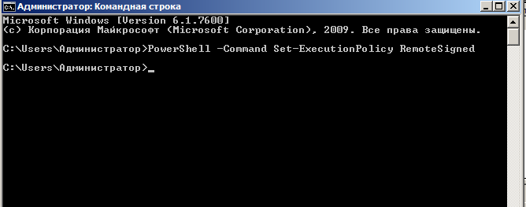

Рисунок

Создаем папки WSbackup\Logs\ARH_LOG и WSBackup\Script. Структура указана на рисунке 2.

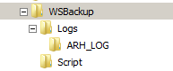

Рисунок

Откройте общий доступ к папке WSbackup для целевых серверов (рисунок 3).

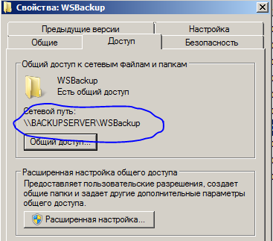

Рисунок

Отредактируем файл **backup_service.ps1** (рисунок 4) в соответствии с путем к сетевой папке (Переменные Path_Net_Drive и Log_Path)

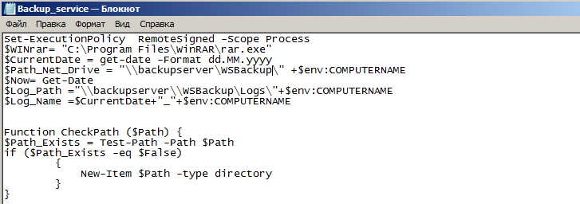

Рисунок

Скопируем файлы **backup_archivator.ps1**, **run_rar.bat[2], backup_service.ps1 и run.ba**t в папку **WSBackup\Script**(рисунок 5)

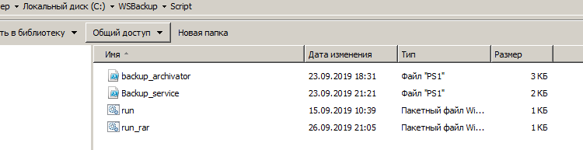

Рисунок

. Отредактируем файл run_rar.bat (рисунок 6) вписав путь к файлу backup_archivator.ps1 .

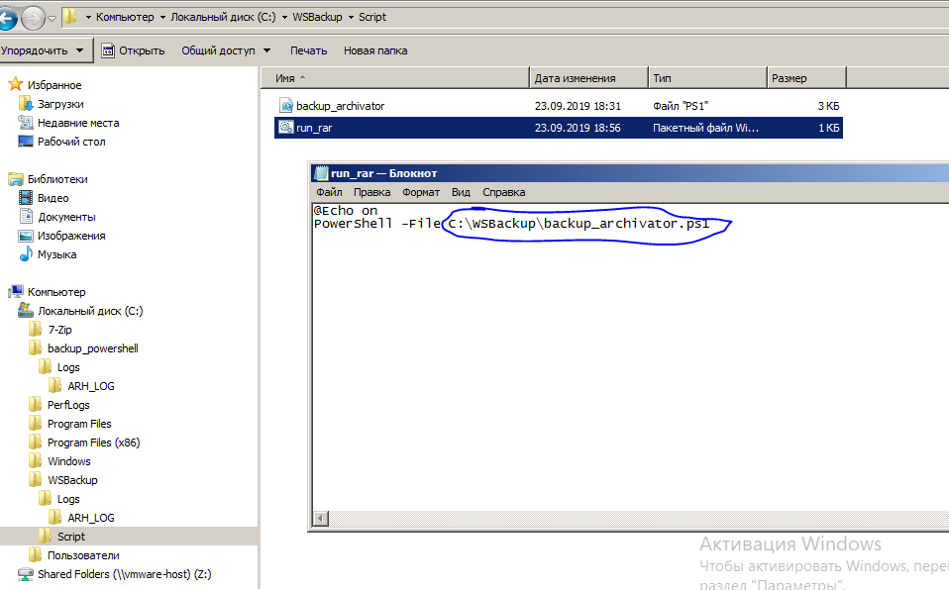

Рисунок

Создаем новое задание в планировщике задач. Отмечаем “Выполнять вне зависимости от регистрации пользователя” и “Выполнять с наивысшими правами”. Нажимаем кнопку “Изменить” в параметрах безопасности (рисунок 7).

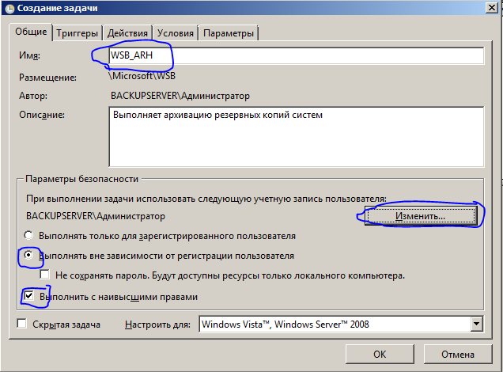

Рисунок

Набираем пользователя **система,** или **SYSTEM** в зависимости от языковой версии ОС (рисунок 8)

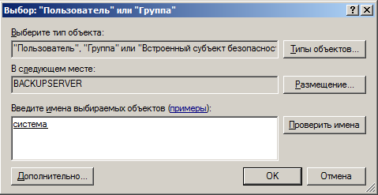

Рисунок

Во вкладке **Действия** создаем новое действие типа “Запуск программы”, вбиваем путь к файлу **run_rar.bat** (рисунок 9)

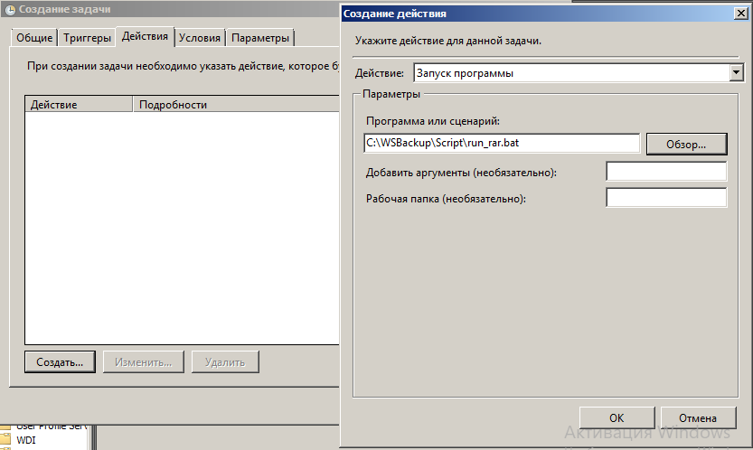

Рисунок

Переходим на вкладку Триггеры, создаем расписание для выполнения. Укажем периодичность выполнения “Еженедельно”, каждую субботу (рисунок 10).

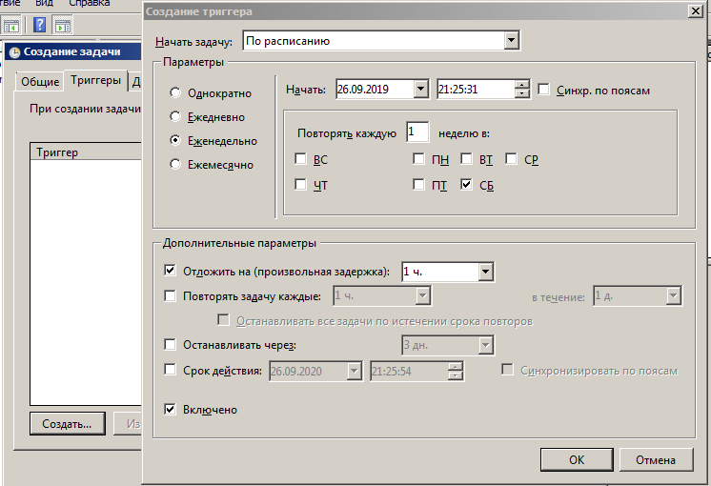

Рисунок

Проверяем все настройки, и в результате получим готовое задание(рисунок 11).

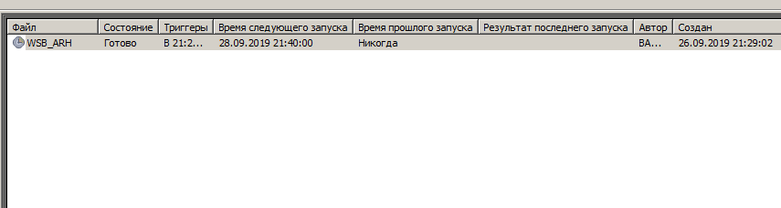

Рисунок

На этом, подготовка хранилища завершена и можно приступать к настройке на целевых серверах.

# **НАСТРОЙКА РЕЗЕРВНОГО КОПИРОВАНИЯ НА ЦЕЛЕВОМ СЕРВЕРЕ**

Создаем папку WSB на диске C, копируем из сетевого расположения файлы **backup_service.ps1** и **run.bat** (рисунок 12)

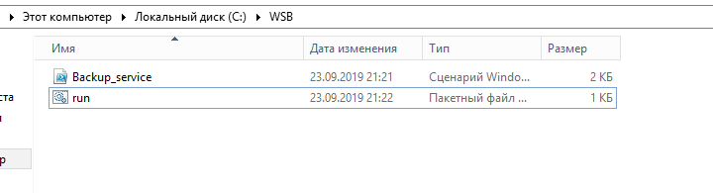

Рисунок

Откроем **командную строку** от имени администратора и введите команду (рисунок 13):

**PowerShell -Command Set-ExecutionPolicy RemoteSigned**



Рисунок

Включаем компоненту WSB (рисунок 14). Переходим в диспетчер сервера, вкладка Компоненты. Ищем компоненту **Возможности системы архивации данных Windows Server Backup**, в ней отмечаем галочками **Система архивации данных Windows Serve**r и **Программы** **командной строки.** Устанавливаем компоненту. Перезагрузка не требуется.

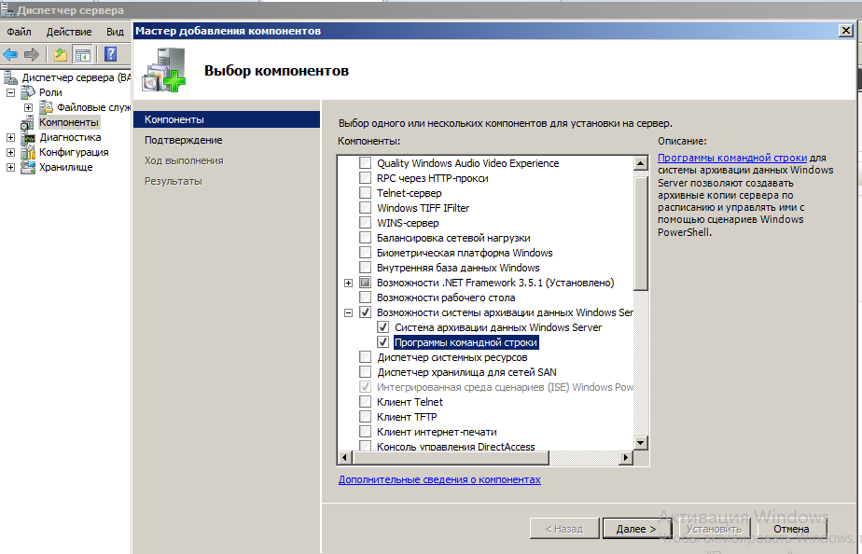

Рисунок

Создаем новое задание в планировщике задач (рисунок 15). Отмечаем “Выполнять вне зависимости от регистрации пользователя” и “Выполнять с наивысшими правами”. Нажимаем кнопку “Изменить” в параметрах безопасности

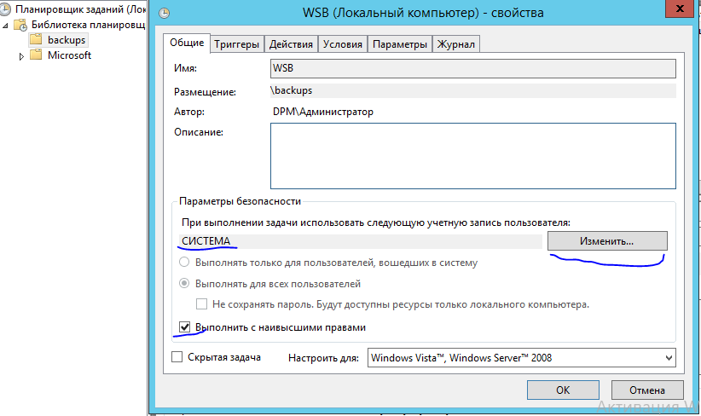

Рисунок

Набираем пользователя **система,** или **SYSTEM** в зависимости от языковой версии ОС (рисунок 16)

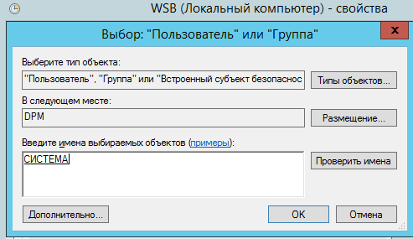

Рисунок

Во вкладке **Действия** создаем новое действие типа “Запуск программы”, вбиваем путь к файлу **run.bat** (рисунок 17)

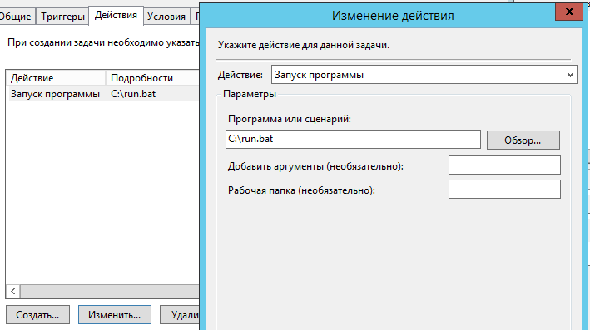

Рисунок

Переходим на вкладку Триггеры, создаем расписание для выполнения. Укажем периодичность выполнения “Еженедельно”, каждую пятницу (рисунок 18).

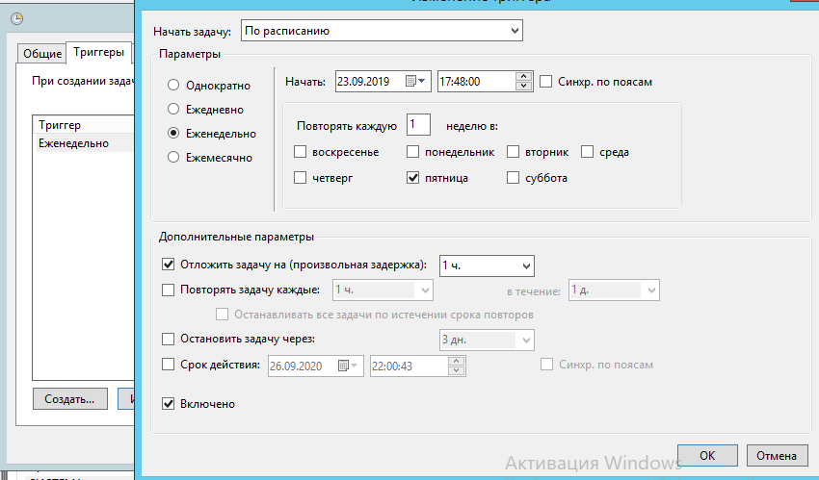

Рисунок

Проверяем все настройки, и в результате получим готовое задание (рисунок 19).

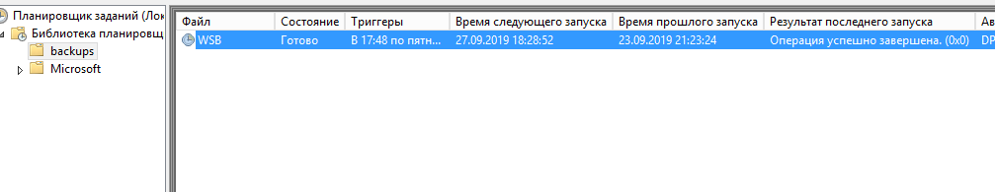

Рисунок

На этом, настройка целевого сервера завершена.

1. команда дает разрешение на выполнение скриптов PowerShell, расположенных на компьютере
2. run_rar.bat - командный файл, необходимый для упрощения создания задания в планировщике задач